管理体系审核记录表
过程与活动、  抽样计划 | 涉及  条款 | 受审核部门：项目部 主管领导：鲍敏 陪同人员： 郭双庆 | 判定
 |  | 审核员：喻荣秋 审核时间：2022.7.16 13:00-17:30
 |  | 审核条款：E:5.3,6.1.2,6.2,8.1,8.2
组织的岗位、职责和权限 | E:5.3 | 项目部主要负责：  1、招聘：根据用人单位需求发布招聘信息；  2、信息采集：对于求职人员信息采集（包含身份证信息、联系方式、求职意向等），做好人员储备工作：  3、求职者与用工单位的衔接（包含面试、体检等）；  4、录用后签订劳动合同、收集身份证复印件、银行卡信息、社保信息及缴纳情况、安全培训等（由于信息不全造成的工资发放及社保缴纳滞后等后果均由业务员自行负责）；  5、售后跟踪服务，对于劳务派遣员工提出的问题及时处理，处理不好的及时上报公司主管领导；管理政府及街办社区的业务员要按时向用工单位索取考勤及考核表；  6、对于已发生的业务督促用人单位及时付款；政府部门按照协议约定定期开票结账；  7、对劳务工进行工资待遇及个税专项扣除信息申报告知；  8、社保办理：严格按照社保办理管理制度执行，如实填报社保缴纳时间；  9、工伤事宜，严格按照工伤管理制度及时通知公司管理工伤申报的人员；  10、离职：接到离职通知后第一时间填报社保增减表、办理离职相关手续，若因未及时办理造成的不良后果公司有权责令业务员负责。 | Y
目标及实现的策划 | E:6.2 | 查见“质量\环境\职业健康安全目标分解考核表”，见市场部的目标：  人员工伤事故发生次数为0  顾客满意度≥95分  环境污染发生次数为0  火灾事故为0  触电事故为0  2022年1-6月考核，显示目标均已全部完成。顾客满意度为每年考核，暂无统计数据。  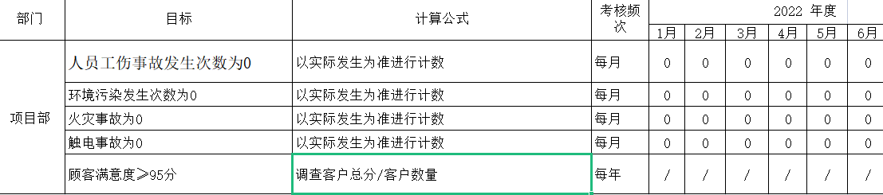  基本符合。 | Y
环境因素/危险源的识别与评价 | E:6.1.2 | 提供了环境因素识别和控制程序，有效文件。  查“环境因素辨识和评价表”，对办公活动中的生活垃圾的处置不当污染环境、办公场水电消耗、复印机打印机废墨盒处置污染环境、日光灯管废弃、电池废弃进行了辨识和评价；考虑了生命周期观点。  采取打分法评价，查到“重大环境因素清单”，经评价财务部 “重大危险源清单”，辨识和评价潜在火灾、废弃物（如废旧电池、灯管等）排放。  策划了控制措施，制订了“环境安全管理方案”，明确了控制措施、时间要求、责任部门、责任和资源计划。 | Y
运行策划和控制 | E:8.1 | 公司策划了环境安全管理相关程序文件和管理制度：  境和职业健康安全运行控制程序、采购管理控制程序、节能降耗控制程序、与顾客有关的要求控制程序、废弃物控制程序、应急准备和响应控制程序等；  《十堰市汇才人力资源有限公司岗位职责》 规定了项目部、财务部、综合管理部的具体职责。《员工工作职责及流程》有工资发放、工伤处理、离职管理、市场开发等内容。  现场观察：配置的办公桌符合人机工程要求，干净整洁，照明、通风良好；配置有空调，温度适宜。  查见配置有灭火器、状态良好，在有效期内；应急疏散指示符合要求；  节约用水用电、纸张双面使用、禁止吸烟、无乱拉乱接电线、无超额电器使用；  办公环境安静，无明显噪声和废气；  办公用固废集中存放，办公用墨盒硒鼓等危废以旧换新。 | Y
应急准备和响应 | E:8.2 | 2022年3月25 项目部参加了公司组织的全体员工的火灾消防演习，有演练计划、演练记录。  效果与评价： 通过这次演习，参加人员对消防安全知识有了进一步的了解，加强了预防为主的安全意识，对相应的安全救援措施、灭火器材的使用方法均有较好的理解和掌握，各有关部门岗位人员对职责分工有了较为明确的认识与理解，演习达到了预期的目的。通过演习，证明公司所制定的应急预案是切实可行的，是充分、适宜的。  应急管理基本符合。 | Y

说明：不符合标注N

